

第２学年 学年通信 ４月号
凡事一流

令和８年４月９日（木）
豊明市立栄中学校
進級おめでとうございます

暖かな日が続き、桜吹雪が美しい頃となりました。今日から栄中学校での２年目が始まりました。本年度は１７８名（男子９９名、女子７９名）でのスタートです。先輩となり、さらにたくましく成長する１年としてほしいと思います。
本年度の学年目標を「凡事一流」としました。１年生は、挨拶・掃除・時間を守るなどの基本的な生活習慣に重点を置いてきました。２年生では、昨年度身に付けた力を発揮して、主体的に行動していく姿勢を大切にしていきたいと思います。本年度も、よろしくお願いいたします。
第２学年 学年目標
凡事一流
学年主任 片桐 大

〇 あたりまえのことをあたりまえに
日頃の生活の中で自分なりの考えをもつことや気付く力を身に付け、主体的に行動できるようにする。
○ 挑戦
失敗を恐れず、何事にも積極的に挑戦し、さまざまな経験を積み重ねることで成長していく。

野外活動・修学旅行の積み立てについて

4/２０（月）1４:４0から栄心館で、学年懇談会を行います。
その際、今年度の野外活動、来年度の修学旅行の積み立てに
ついてご説明いたします。
可能な範囲で、ご予定いただきますようお願いいたします。



年度当初の主な提出物など

※ 緊急連絡カードは生徒個票が回収でき次第配付します。
- 生徒個票（加筆修正）
- 緊急連絡先（加筆修正）
- 保健調査票（加筆修正）
- 結核問診票（加筆修正）
- 野外活動事前健康調査について
- 2年生学年はじめ（保護者のコメント記入）
- 個人情報の掲載及び栄中学校HPについて（WEB回答）
- クロームブック同意書

※4/１０（金）は学級写真のため、冬服（ブレザー、ネクタイ・リボン必要）

２年学年団紹介
授業や体育祭、文化祭などの学校生活を通し、生徒達が一回りも二回りも成長し、絆を深めて行く姿を支えていきたいと考えています。１年間生徒達の心身の健やかな成長のため精一杯努めて参ります。よろしくお願いいたします。 １組担任 越野雄太
昨年度、さまざまな場面で大きな成長を見せてくれたみなさんと、また一緒に過ごせることをとても楽しみにしております。１年間生徒達の成長の手助けができるよう、精一杯努めて参ります。どうぞよろしくお願いいたします。 ２組担任 増田真緒
本年度よりこの学年を担当することになり、新しい出会いをうれしく思います。子どもたちが心身ともに大きく成長できる一年を目指し、日々の関わりを大切にしていきます。一人ひとりの良さを伸ばしながら、ともに歩んでいきたいと思います。精一杯努力してまいります。
３組担任 渡邊麻友子
昨年度、元気いっぱいな子どもたちと楽しく過ごすことができました。今年度も授業や行事で、そのエネルギーを思う存分発揮して欲しいです。そして、自分の力を仲間にも使えるように期待しています。私自身も共に楽しみながら、全力でサポートしていきます。４組担任 若山洋子
昨年度、ともに過ごした日々の中で、生徒たちの頑張りや成長する姿にたくさんの力をもらいました。今年度も引き続き子どもたち一人一人が自分らしさを発揮し、さらに次のステップへ進める１年となるよう、全力で支えともに歩んでいきたいと思います。 ５組担任 藤井勇希
この学年の子ども達とともに過ごすことのできる新たな１年が今、とても楽しみです。昨年度末の学年集会で子ども達に「挑戦」について話しました。先輩となり、部活動や委員会、行事など、さまざまな場面で新たな挑戦をし、成長する姿を見ることができるようにサポートして参ります。１年間、よろしくお願いいたします。 副主任 杉浦陽子
今年度も音楽科の授業を受け持ちます。昨年度はみんなで協力し合う素敵な姿がたくさん見られました。２年生としてさらに成長していく姿を一緒に見守れることを楽しみにしています。１年間よろしくお願いいたします。 ささゆり３組担任 舟川萌
ＨＰや学年通信で教育活動の様子をお知らせしております。その際、生徒の氏名（学年通信のみ）や作文、学校行事や授業風景などの写真を利用する場合があります。趣旨をご理解いただきご協力をお願いいたします。なお、掲載を希望されない場合は担任までご連絡ください。ＨＰや学年通信作成の際に配慮させていただきます。また、cc-net等の報道機関から学校行事の取材がある場合もありますので、本日配付した「市の広報紙マスコミの個人情報の掲載及び栄中ホームページについて」の調査にご協力ください。なお、個人情報保護のためにＨＰの行事写真と学年通信の閲覧には、保護者の方のみお知らせするパスワードが必要です。
１年間よろしくお願いします！
本年度のパスワードchuR0８sakae202６
教科担当者紹介

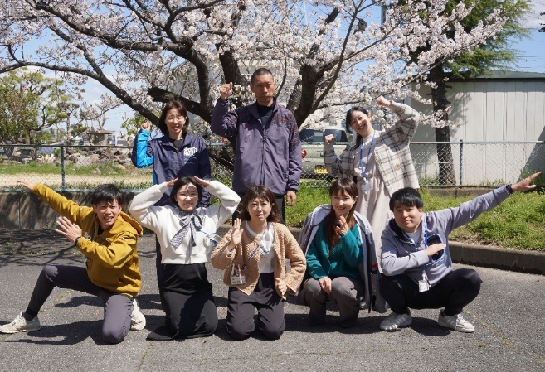
1年間よろしくお願いします

